|  |  |  |  |  |
| --- | --- | --- | --- | --- |
| **윈도우프로그래밍_과제_12주** | **이름 :** |  | **학번 :** |  |

* **내용 점검**

|  |
| --- |
| 1. “2019_1_C#_8장_컨트롤.ppt” 수업자료 : 슬라이드 5 ~ 7 |
| **[실행결과]** |

|  |
| --- |
| 1. “2019_1_C#_8장_컨트롤.ppt” 수업자료 : 슬라이드 9 ~ 11 |
| **[실행결과]** |

|  |
| --- |
| 1. “2019_1_C#_8장_컨트롤.ppt” 수업자료 : 슬라이드 28 ~ 32 |
| **[실행결과]** |

|  |
| --- |
| 1. “2019_1_C#_8장_컨트롤.ppt” 수업자료 : 슬라이드 45 ~ 46 |
| **[실행결과]** |

|  |
| --- |
| 1. “2019_1_C#_8장_컨트롤.ppt” 수업자료 : 슬라이드 55 ~ 58 |
| **[실행결과]** |

* 프로그램 과제

1. 슬라이드 28~32 전자계산기 프로그램을 중복되는 코드가 최소화되도록 수정한 후 결과를 제시하시오.

|  |
| --- |
| **[프로그램 소스]** |
| **[실행 결과]** |

1. 슬라이드 55~58 프로그램에서 사용자로부터 입력 받은 데이터를 다루기 위한 클래스를 추가하여 동일하게 실행될 수 있도록 프로그램을 수정 하시오.

|  |
| --- |
| **[프로그램 소스]** |
| **[실행 결과]** |

1. “로그인” 을 처리하는 프로그램을 작성하시오.

* 조건 1 : 아이디와 비밀번호, 결과는 레이블 컨트롤을 사용
* 조건 2 : 아이디와 비밀번호 입력은 텍스트상자 컨트롤 사용, 비밀번호는 제시된 결과처럼 실행실행되도록 할 것
* 조건 3 : 로그인과 닫기는 버튼 컨트롤을 사용
* 조건 4 : 로그인 버튼을 클릭하면 결과를 레이블에 출력
* 조건 5 : 닫기 버튼을 클릭하면 프로그램 종료
* 조건 6 : 아이디와 비밀번호는 임의로 설정해서 사용 할 것
* 조건 7 : 입력된 계정 정보의 일치 여부를 검사하여 bool타입으로 반환하는 메소드 CheckData()를 정의하여 사용할 것

private bool CheckData(){ }

* 조건 8 : 각 컨트롤의 프로퍼티는 본인 임의로 지정

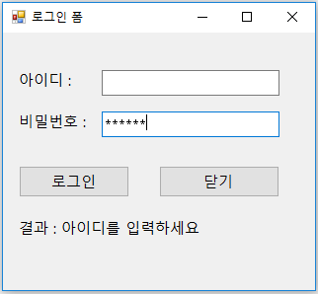 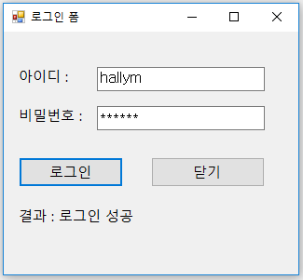

|  |
| --- |
| **[프로그램 소스]** |
| **[실행 결과]** |

1. 제시된 결과처럼 실행되는 프로그램을 작성하시오

* 입학년도 : 콤보박스
* 결과 : 리스트박스
* 등록 버튼 클릭 : 리스트 박스에 추가
* 삭제 버튼 클릭 : 선택된 항목 리스트 박스에서 제거
* 종료 버튼 클릭 : 프로그램 종료

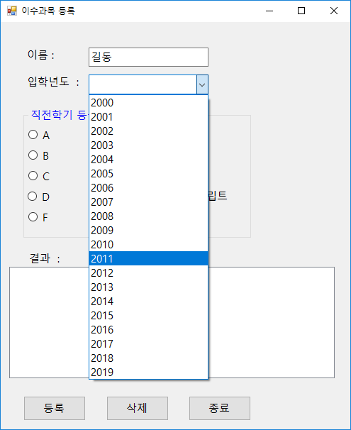 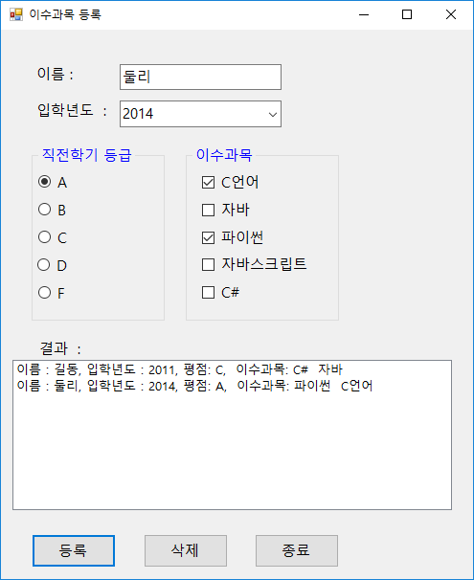

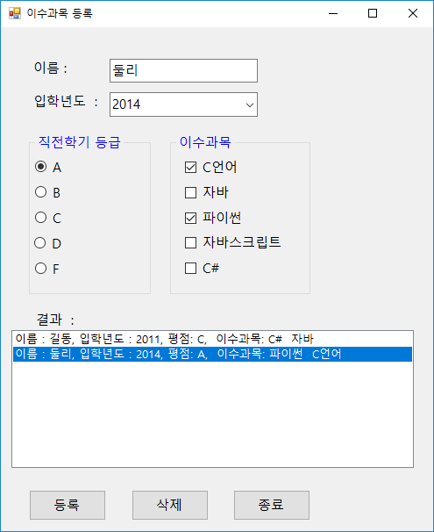 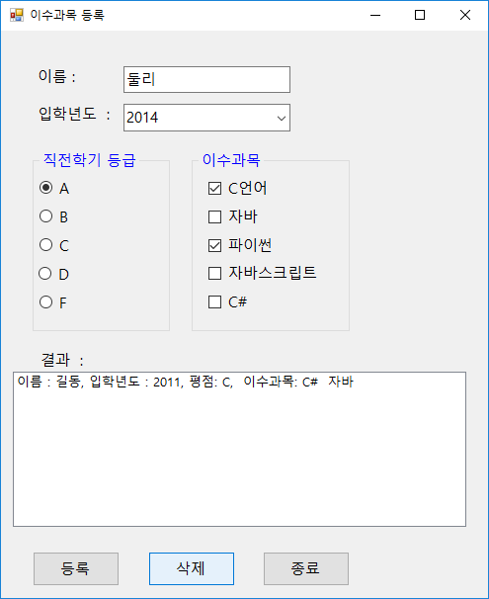

|  |
| --- |
| **[프로그램 소스]** |
| **[실행 결과]** |